Resolución del Pleno del Instituto de Transparencia, Acceso a la Información Pública y Protección de Datos Personales del Estado de México y Municipios, con domicilio en Metepec, Estado de México, de fecha doce de agosto de dos mil veinte.

VISTO el expediente formado con motivo del recurso de revisión 00887/INFOEM/IP/RR/2020, interpuesto por el C. Xxxx X Xxxxxxxx Xxxxxxxxxx, en lo sucesivo EL RECURRENTE, en contra de la respuesta del Ayuntamiento de Naucalpan de Juárez, en lo sucesivo EL SUJETO OBLIGADO, se procede a dictar la presente resolución con base en lo siguiente:
R E S U L T A N D O
I. En fecha diecisiete de enero de dos mil veinte, EL RECURRENTE presentó a través del Sistema de Acceso a la Información Mexiquense, en lo subsecuente EL SAIMEX ante EL SUJETO OBLIGADO, la solicitud de acceso a información pública, a la que se le asignó el número 00050/NAUCALPA/IP/2020, mediante la cual requirió lo siguiente:

Número de Solicitud | Contenido
00050/NAUCALPA/IP/2020 | “Solicito se me informe si existen permisos vigentes para el ejercicio del comercio ambulante sobre la Avenida La Herradura en su cruce con Paseos Bosques de La Herradura (Naucalpan) y, de ser el caso, se me entregue una copia de cada uno de ellos. Se agrega un anexo con fotografias que señalan el lugar donde están instalados y la evidencia de una inspección practicada.”
De igual forma, le anexó un archivo electrónico denominado Nota complementaria SAIMEX vend amb enero 2020.docx, mediante el cual se aprecian fotografías en donde refiere su ubican los puesto ambulantes de los que requiere las licencias.

II. Por su parte el Titular de la Unidad de Transparencia en fecha quince de octubre de dos mil diecinueve, solicitó la información de mérito, como se aprecia en la imagen inserta a continuación:
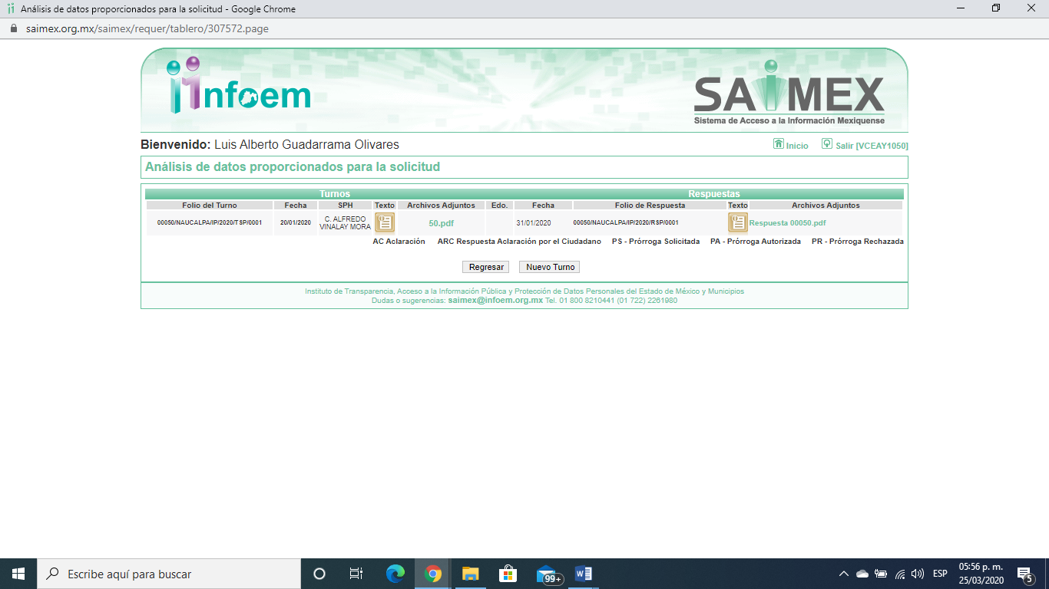
Es importante señalar que, el servidor público al que se le requirió la información, de la revisión realizada por esta Ponencia al Directorio de Servidores Públicos publicado en el portal electrónico que contiene la Información Pública de Oficio Mexiquense (IPOMEX), ostenta el cargo el cargo de Secretario de Desarrollo Económico, como se aprecia a continuación:
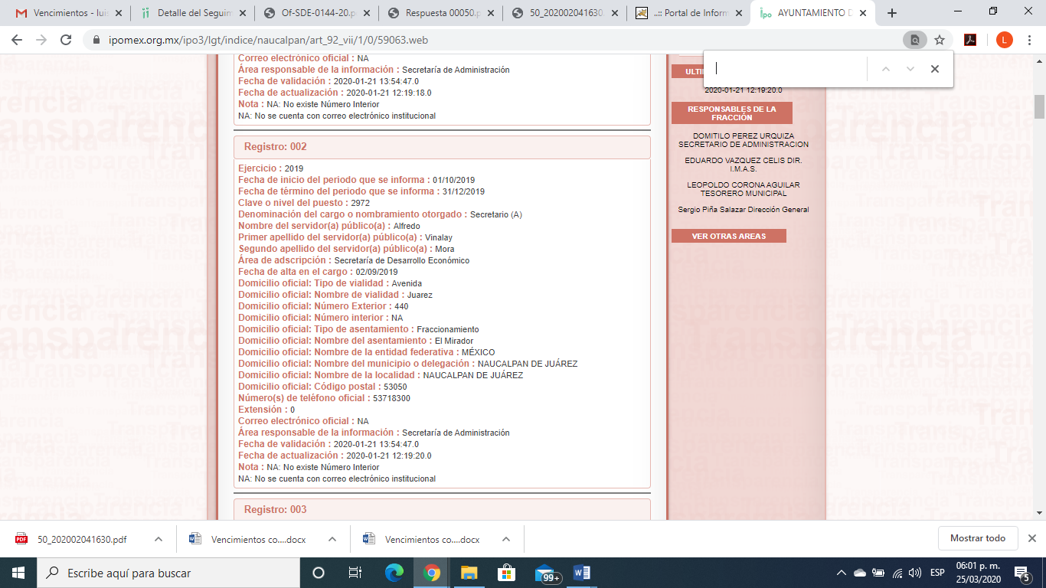
III- De las constancias que obran en EL SAIMEX, se advierte que en fecha cuatro de febrero de dos mil veinte, el SUJETO OBLIGADO dio respuesta a la solicitud de información, en los siguientes términos:
“Folio de la solicitud: 00050/NAUCALPA/IP/2020
En respuesta a la solicitud recibida, nos permitimos hacer de su conocimiento que con fundamento en el artículo 53, Fracciones: II, V y VI de la Ley de Transparencia y Acceso a la Información Pública del Estado de México y Municipios, le contestamos que:
Se adjunta documento
ATENTAMENTE
C. LEONARDO SALCEDO MALVAEZ”

Asimismo, anexó dos archivos electrónicos denominados Respuesta 00050.pdf y 50_202002041630.pdf, mediante el cual en el primero obra el escrito del Director de la Unidad de Transparencia y Acceso a la Información Pública le señaló que le adjuntó la respuesta por parte del Servidor Público Habilitado Competente y el segundo contiene el oficio del Jefe de Departamento de Vía Pública en el que de acuerdo a la solicitud para poder dar la debida atención era necesario contar con el nombre de los permisionarios ya que no poseen la misma conforme lo refirió; sin embargo, el personal de esa dependencia haría una inspección para verificar los datos proporcionados.

IV. Inconforme con la respuesta el cinco de febrero de dos mil veinte, EL RECURRENTE interpuso el recursos de revisión objeto del presente estudio, el cual fue registrado en EL SAIMEX y se le asignó el número de expediente
00887/INFOEM/IP/RR/2020, en el que señaló como acto impugnado y razones o motivos de inconformidad lo siguiente:
Número de Recurso | Acto Impugnado | Razones o motivos de inconformidad
00887/INFOEM/IP/RR/2019 | “Contestación a mi solicitud recibida con Folio SDE/DAC/DVP/0051/2020” | “Acuso recibo del oficio SDE/DAC/DVP/0051/2020 REFERENCIA SDE/0036/20 firmado por Lic Carlos A. Cárdenas, en el que menciona: "Hago de su conocimiento que para estaren condiciones de brindar la debida atención a su petición debemos contar con el nombre del o de los comerciantes a los que hace alusión,....". Es sorprendente que se me pida esta información ya que, según entiendo, para poder cuestionar a una persona en un local semifijo se debe ser parte de la Autoridad y, a mi entender y experiencia, estas personas se niegan a proporcionar información a particulares. También se dice: "....esta Unidad Departamental ... llevará a cabo una inspección física... , a efecto de verificar ... su escrito...". Misma respuesta que rindiera en agosto de 2019, la Lic. Uscanga, resultando increíble que el propio jefe de Vía Pública desconozca las inspecciones efectuadas con su presencia el 17 diciembre 2019. Para estos efectos les reitero que estos comerciantes se siguen instalando durante varios días de la semana. También conviene señalar que ya existe un precedente en este tipo de situación que quedó debidamente documentado en oficio dirigido al C. Alfredo Vinalay M., con nùmero UTAIP/0523/2019 del 12 noviembre 2019, en el que ... se ordena al Ayuntamiento de Naucalpan, entregar ... la siguiente información: a) El permiso de venta en la vía pública de la persona referida en la solicitud de información 00523/NAUCALPA/IP/RRR/2019..." Este último documento me fue entregado anexo al oficio del Lic. Leonardo Salcedo M. de fecha 13 noviembre 2019, con folio solicitud 00523/NAUCALPA/IP/2019. Por todo lo anterior solicito se atienda puntualmente mi petición de darme a conocer si es que existen permisos oficiales otorgados para que operen puestos semifijos sobre la Av. La Herradura en su cruce con Paseo de Bosques de La Herradura (Naucalpan) sitio que se mostró con toda claridad en mi solicitud con folio00050/NAUCALPA/IP/2020, y de ser el caso se me entregue una copia de cada uno de dichos permisos.”

IV. El cinco de febrero de dos mil veinte, el recurso de revisión de que se trata se envió electrónicamente al Instituto de Transparencia, Acceso a la Información Pública y Protección de Datos Personales del Estado de México y Municipios y con fundamento en el artículo 185, fracción I de la Ley de Transparencia y Acceso a la Información Pública del Estado de México y Municipios, se turnó, a través del SAIMEX, el recurso de revisión a la Comisionada EVA ABAID YAPUR, a efecto de que decretaran su admisión o desechamiento.

V. De las constancias de los expedientes electrónicos del SAIMEX, se desprende que el once de febrero de dos mil enero, se acordó la admisión a trámite del recurso de revisión que nos ocupan, así como la integración del expediente respectivo, mismo que se puso a disposición de las partes, para que en un plazo máximo de siete días hábiles conforme a lo dispuesto por el artículo 185 de la Ley de Transparencia y Acceso a la Información Pública del Estado de México y Municipios, manifestaran lo que a su derecho conviniera, a efecto de presentar pruebas y alegatos; así como para que EL SUJETO OBLIGADO rindiera su Informe Justificado.

VI. En cumplimiento a lo anterior, de las constancias del expediente electrónico del SAIMEX, se observó que EL SUJETO OBLIGADO el cinco de marzo de la presente anualidad rindió el Informe Justificado del recurso materia del presente asunto, en el que amplió su respuesta, por lo que será materia de estudio en el apartado correspondiente; sin embargo, del mismo no se desprende información tendente a colmar la solicitud de acceso a la información ejercido por el particular.
Por su parte, EL RECURRENTE no realizó manifiestación alguna, ni presentó pruebas o alegatos que a su derecho convinieran.

VII. Una vez analizado el estado procesal que guarda el expediente, en fecha veinte de abril de dos mil veinte, la Comisionada EVA ABAID YAPUR acordó el cierre de instrucción en el recurso de revisión, así como la remisión del expediente a efecto de ser resuelto, de conformidad con lo establecido en el artículo 185 fracciones VI y VIII de la Ley de Transparencia y Acceso a la Información Pública del Estado de México y Municipios;

VIII. En fecha veinte de abril de dos mil veinte, con fundamento en el artículo 181 párrafo tercero de la Ley de Transparencia y Acceso a la Información Pública del Estado de México y Municipios, se determinó ampliar el plazo para emitir resolución por un periodo de quince días hábiles; y

C O N S I D E R A N D O

PRIMERO. Competencia. Este Instituto de Transparencia, Acceso a la Información Pública y Protección de Datos Personales del Estado de México y Municipios, es competente para conocer y resolver el presente recurso, conforme a lo dispuesto en los artículos 6, Letra A de la Constitución Política de los Estados Unidos Mexicanos; 5, párrafos vigésimo segundo, vigésimo tercero y vigésimo cuarto, fracciones IV y V de la Constitución Política del Estado Libre y Soberano de México; 1, 2, fracción II, 13, 29, 36, fracciones I y II, 176, 178, 179, 181, párrafo tercero y 185 de la Ley de Transparencia y Acceso a la Información Pública del Estado de México y Municipios; y 9, fracciones I y XXIV y 11 del Reglamento Interior del Instituto de Transparencia, Acceso a la Información Pública y Protección de Datos Personales del Estado de México y Municipios; toda vez que se trata de un recurso de revisión interpuestos por un Ciudadano en términos de la Ley de la materia.

SEGUNDO. Interés. El recurso de revisión fue interpuesto por parte legítima, en atención a que fue presentado por EL RECURRENTE, quien es la misma persona que formuló la solicitud de acceso a la información pública al SUJETO OBLIGADO.

TERCERO. Oportunidad. El recurso de revisión fue interpuesto dentro del plazo de quince días hábiles contados a partir del día siguiente al en que EL RECURRENTE tuvo conocimiento de las respuestas impugnadas, tal y como lo prevé el artículo 178 de la Ley de Transparencia y Acceso a la Información Pública del Estado de México y Municipios, que establece:

“Artículo 178. El solicitante podrá interponer, por sí mismo o a través de su representante, de manera directa o por medios electrónicos, recurso de revisión ante el Instituto o ante la Unidad de Transparencia que haya conocido de la solicitud dentro de los quince días hábiles, siguientes a la fecha de la notificación de la respuesta.
A falta de respuesta del sujeto obligado, dentro de los plazos establecidos en esta Ley, a una solicitud de acceso a la información pública, el recurso podrá ser interpuesto en cualquier momento, acompañado con el documento que pruebe la fecha en que presentó la solicitud.
En el caso de que se interponga ante la Unidad de Transparencia, ésta deberá remitir el recurso de revisión al Instituto a más tardar al día siguiente de haberlo recibido.”

Para efecto, se actualiza la hipótesis prevista en el precepto legal antes citado, en atención a que la respuesta impugnada en el recurso de revisión 00887/INFOEM/IP/RR/2020, fue notificada al RECURRENTE el cuatro de febrero de dos mil veinte, por lo que, el plazo para presentar el recurso de revisión transcurrió del cinco al veinticinco de febrero de dos mil veinte; sin contemplar en el cómputo los días ocho, nueve, quince, dieciséis, veintidós y veintitrés de febrero de dos mil veinte, por corresponder a sábados y domingos considerados como días inhábiles; en términos del artículo 3, fracción X de la Ley de Transparencia y Acceso a la Información Pública del Estado de México y Municipios.

En ese tenor, si el recurso de revisión que nos ocupa, se interpuso en fecha cinco de febrero de dos mil veinte, éste se encuentra dentro del margen temporal previsto en el precepto legal y, por tanto, es oportuno.

CUARTO. Procedibilidad. Del análisis efectuado, se advierte que resulta procedente la interposición del recurso y se concluye la acreditación plena de todos y cada uno de los elementos formales exigidos por el artículo 180 de la Ley de Transparencia y Acceso a la Información Pública del Estado de México y Municipios, en atención a que fue presentado mediante el formato visible en el SAIMEX.

QUINTO. Estudio y resolución del asunto. Una vez determinada la vía sobre la que versará el presente recurso, y previa revisión del expediente electrónico formado en EL SAIMEX con motivo de la solicitud de información y del recurso a que da origen, es conveniente analizar si la respuesta del SUJETO OBLIGADO, cumple con los requisitos y procedimientos del derecho de acceso a la información pública, por lo que, en primer término debemos recordar que la solicitud de información planteada por EL RECURRENTE, vía EL SAIMEX, fue que se le informe si existen permisos vigentes para el ejercicio del comercio ambulante sobre la Avenida La Herradura en su cruce con Paseos Bosques de La Herradura (Naucalpan) y, de ser el caso, se me entregue una copia de cada uno de ellos. Para lo cual un adjuntó un archivo electrónico con fotografías que señalan el lugar donde están instalados y la evidencia de una inspección practicada.

Bajo lo cual, EL SUJETO OBLIGADO le manifestó en respuesta que le anexó la respuesta por el Servidor Público Habilitado Competente como se aprecia a continuación:
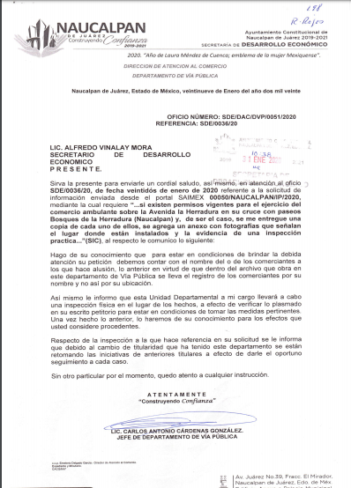
De lo anterior, es que la particular se inconforma de la respuesta y señaló como razones y motivos de inconformidad que “solicito se atienda puntualmente mi petición de darme a conocer si es que existen permisos oficiales otorgados para que operen puestos semifijos sobre la Av. La Herradura en su cruce con Paseo de Bosques de La Herradura (Naucalpan) sitio que se mostró con toda claridad en mi solicitud con folio00050/NAUCALPA/IP/2020, y de ser el caso se me entregue una copia de cada uno de dichos permisos.”

Es de esta forma, que mediante Informe Justificado EL SUJETO OBLIGADO le indicó que realizó la inspección a lugar que señala, como se observa a continuación:
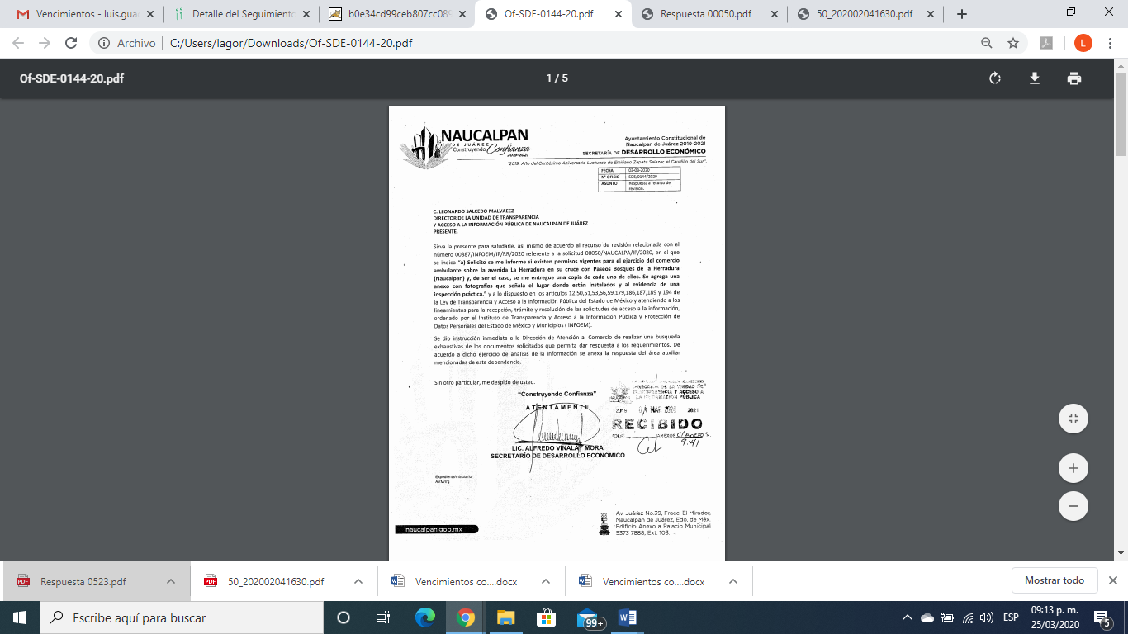
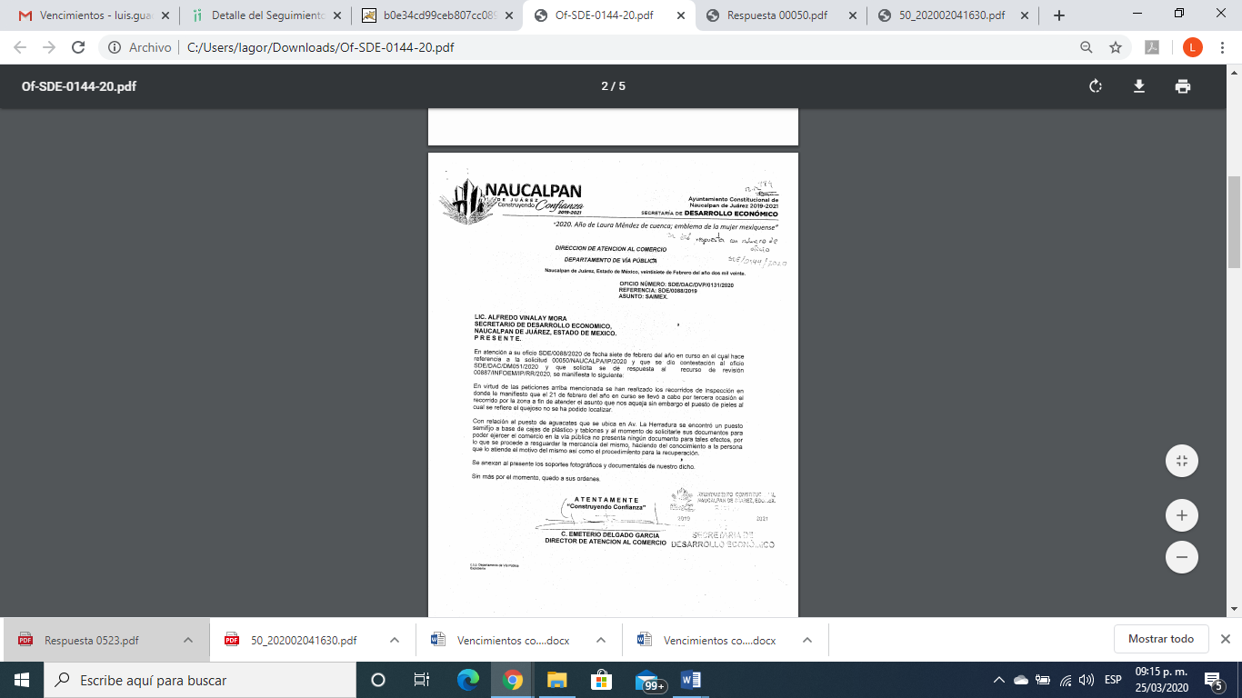
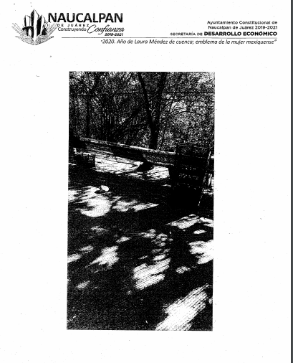
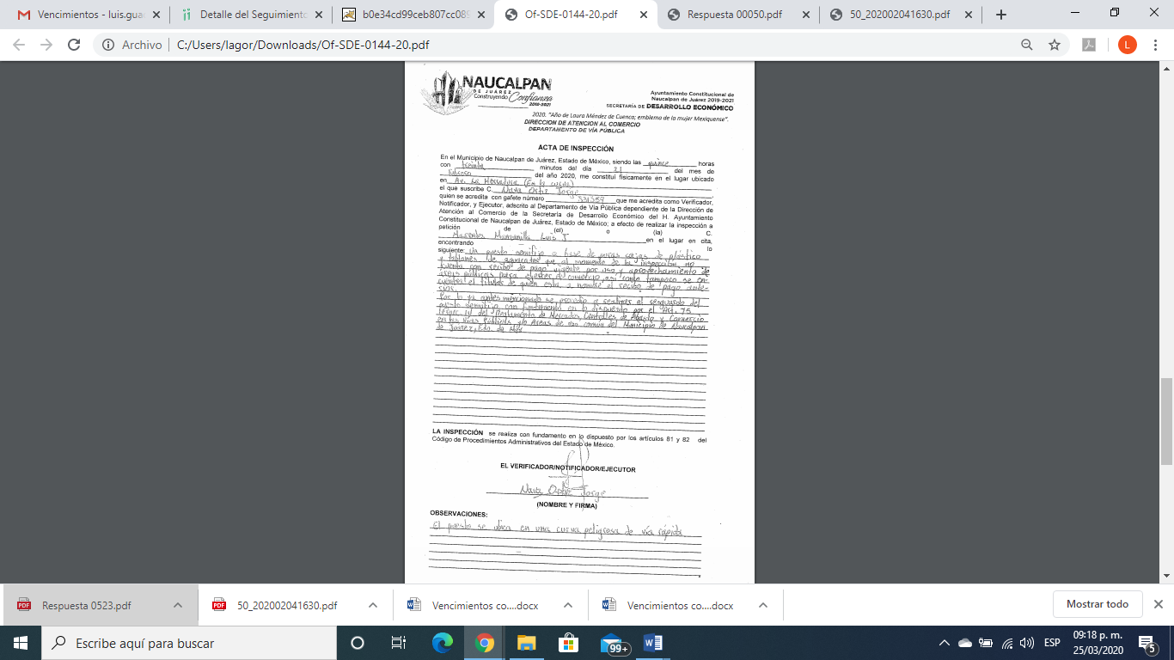
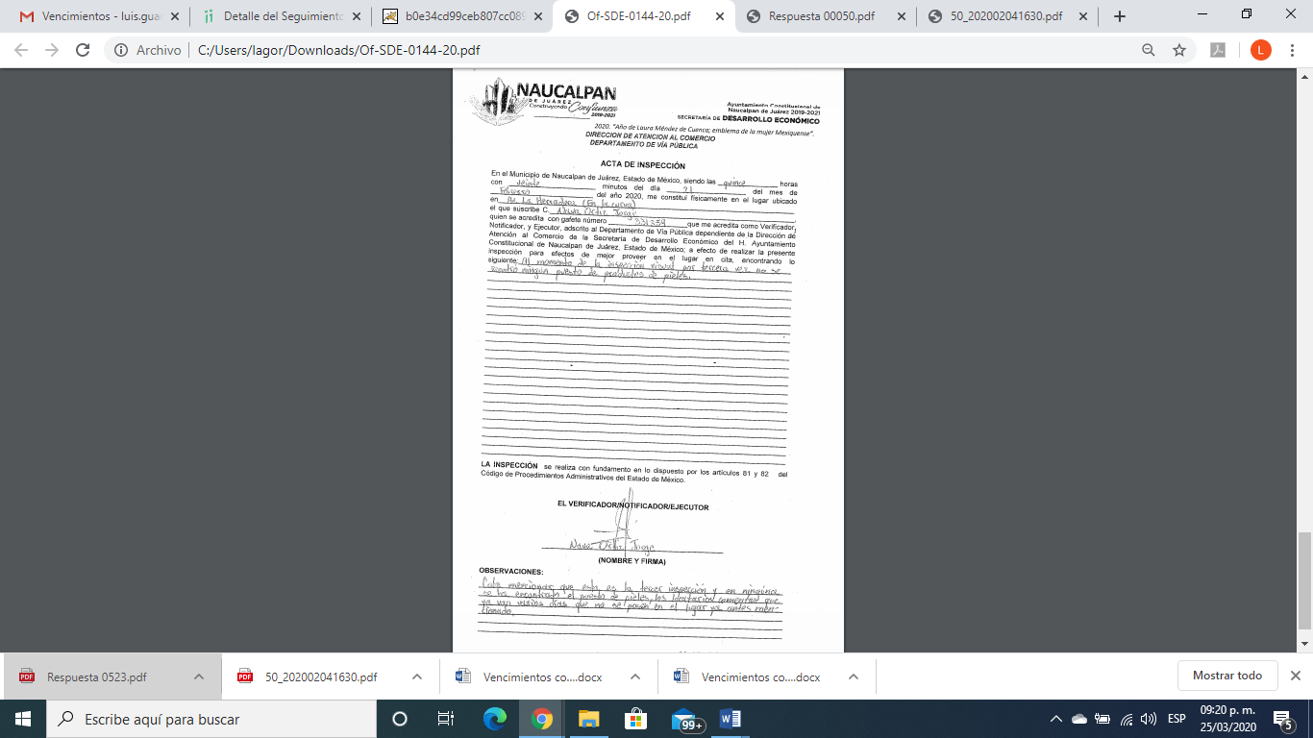
Ahora bien, es importante precisar que se actualiza la causal de procedencia del artículo 179, fracción VI de la Ley de la materia; ello en virtud, de que se considera la información no corresponde a lo solicitado.
Primero, es de señalar que EL SUJETO OBLIGADO le indicó que para dar una mejor atención a la solicitud requería de los nombres de los permisionarios, por lo que para tener mayores elementos realizaría una inspección a lugar que señaló el particular.

Es mediante, Informe Justificado que le indicó que una vez que realizó la inspección, solo encontró un puesto semifijo con venta de aguacates y que al solicitar la documentación no fue presentada por las personas que lo atendían, aunado a que manifestó que en cuanto al segundo puesto que señaló en la solicitud de acceso a la información pública referente a una venta de pieles no lo ubicó.

Bajo lo anterior, es importante señalar que lo que requirió el particular fue los permisos para ejercer en la vía pública, lo que EL SUJETO OBLIGADO fue omiso en pronunciarse.

En este sentido el Bando Municipal de Naucalpan de Juárez, establece lo siguiente:
Artículo 32. La Administración Pública Centralizada se constituye por las dependencias que señala la Ley OrgánicaMunicipal del Estado de México, así como por aquellas que sean creadas por acuerdo de Cabildo; dependen del Ayuntamiento y están subordinados jerárquicamente a la Presidenta Municipal.
La Administración Pública Centralizada se integra por:
I. Secretaría del Ayuntamiento;
II. Tesorería Municipal;
III. Contraloría Interna Municipal;
IV. Secretarías de:
a) Administración;
b) Desarrollo Económico;
Artículo 54. El Ayuntamiento, por conducto de la Secretaría de Desarrollo Económico, ejercerá la prestación del servicio público de mercados, así como el control y regulación del comercio en la vía pública y/o áreas de uso común, vialidades principales y primarias dentro del territorio municipal, incluyendo el que se realice a través de puestos fijos, semifijos, temporales, permanentes, vehículos de venta de alimentos en vías públicas u otro tipo de puestos, así como tianguistas, vendedores ambulantes y expendedores de periódicos y revistas y el que se realice a través de vehículos automotores, estando sujeto, entre otras, a las disposiciones de la Ley de Bienes del Estado de México y sus Municipios, el presente Bando, el Reglamento de Mercados Centrales de Abasto y Comercio en la Vía Pública y/o áreas de Uso Común del Municipio de Naucalpan de Juárez, México y de los demás reglamentos, circulares administrativas y acuerdos que al efecto expida el ayuntamiento.
Artículo 55. El uso y explotación de la vía pública y/o áreas de uso común, vialidades principales y de intenso flujo vehicular para el ejercicio del comercio, se sujetará al permiso, licencia o autorización, lo que causará el pago de los derechos que establezca el Código Financiero y demás contribuciones correspondientes, previa solicitud que por escrito se formule de conformidad con la normatividad aplicable.
Artículo 60. Para efectos del artículo anterior, los comerciantes para el ejercicio del comercio en la vía pública, deberán presentar solicitud por escrito ante la Coordinación de Control de Peticiones, dependiente de la Secretaría del Ayuntamiento y dirigida a la Secretaría de Desarrollo Económico, a fin de obtener el permiso y/o cédula de empadronamiento correspondiente.
La Secretaría de Desarrollo Económico, se apoyará en el dictamen que emita el área administrativa competente a su cargo, a efecto de expedir el permiso y/o cédula de empadronamiento solicitada.
Al realizar el trámite de expedición del permiso, se debe realizar el pago de derechos por el uso y la ocupación de vías públicas y/o áreas de uso común, que determina el Código Financiero, mediante el recibo de pago que para tal efecto expida el área administrativa competente, misma que deberá pagarse ante la Tesorería Municipal.

Bajo esas consideraciones, se afirma que EL SUJETO OBLIGADO puede contar con la información de mérito, ello porque si bien realizó una inspección en el lugar señalado por el ahora RECURRENTE, lo es que de acuerdo a sus actas que levantó sólo manifestó que no contaban con los recibos de pago, pero no hace ningún pronunciamiento sobre la existencia de permisos, ya que de acuerdo a la norma anteriormente escrita para ejercer el uso de las vías públicas para fijar un puesto semifijo para el comercio, lo es que debe contar con el documento que acredite el uso de suelo, lo cual es proporcionado por el Servidor Público Habilitado Competente.

Es en este sentido que es dable ordenar al SUJETO OBLIGADO realice una búsqueda de la información de acuerdo con lo que disponen los artículos 18 y 19 de la Ley de la materia; en virtud, de que de acuerdo al Bando Municipal el competente para expedir licencias, permisos o autorizaciones es el Secretario de Desarrollo Económico.
De lo anterior, se desprende que EL SUJETO OBLIGADO genera, administra y posee la información requerida en la solicitud de información y acceso a la información pública, relativa a las licencias, permisos o autorización para el uso de la vía pública en el ejercicio del comercio y sólo para el caso de no haberlas expedido deberá hacerlo del conocimiento del particular de manera fundada y motivada; toda vez, que como quedo asentado en párrafos que anteceden la normativa establece que es a petición de los particulares para poder expedir el documento que acredite el legal ejercicio de los comerciantes en la vía pública.
Aunado a lo anterior, es obligación de transparencia común tener la información de forma permanente en su portal oficial del Sistema de Información Pública de Oficio Mexiquense, de acuerdo a lo que dispone el artículo 92, fracción XXXII de la Ley de Transparencia y Acceso a la Información Pública del Estado de México y Municipios que señala:
“Artículo 92. Los sujetos obligados deberán poner a disposición del público de manera permanente y actualizada de forma sencilla, precisa y entendible, en los respectivos medios electrónicos, de acuerdo con sus facultades, atribuciones, funciones u objeto social, según corresponda, la información, por lo menos, de los temas, documentos y políticas que a continuación se señalan:
XXXII. Las concesiones, contratos, convenios, permisos, licencias o autorizaciones otorgados, especificando los titulares de aquéllos, debiendo publicarse su objeto, nombre o razón social del titular, vigencia, tipo, términos, condiciones, monto y modificaciones, así como si el procedimiento involucra el aprovechamiento de bienes, servicios y/o recursos públicos;”
Por tanto, se determina ordenar la entrega de los documentos donde conste la información solicitada por la particular, en versión pública, toda vez que ésta tiene por objeto proteger datos personales, entendiéndose por tales, aquéllos que hacen identificable a una persona física o jurídica colectiva, de conformidad con el ordinal 3, fracción IX de la Ley de Transparencia y Acceso a la Información Pública del Estado de México y Municipios, y artículo 4, fracción XI de la Ley de Protección de Datos Personales en posesión de Sujetos Obligados del Estado de México y Municipios.
Ahora bien, en relación a la versión pública de la información de la que se ordena su entrega, en términos del artículo 143 de la Ley de Transparencia y Acceso a la Información Pública del Estado de México y Municipios, deberá omitirse, eliminarse o suprimirse la información confidencial.
En ese sentido, sólo podrán ser testados los datos que actualicen las hipótesis normativas previstas en dicho precepto legal y deberá procederse a su clasificación mediante las formalidades de Ley, es decir, que el Comité de Transparencia del SUJETO OBLIGADO emita el Acuerdo de Clasificación correspondiente debidamente fundado y motivado, en el cual se sustente la versión pública, misma que deberá cumplir cabalmente con las formalidades previstas en el precepto antes referido; así como, con los numerales aplicables de los LINEAMIENTOS GENERALES EN MATERIA DE CLASIFICACIÓN Y DESCLASIFICACIÓN DE LA INFORMACIÓN, ASÍ COMO PARA LA ELABORACIÓN DE VERSIONES PÚBLICAS.
Por ende, EL SUJETO OBLIGADO debe testar los datos confidenciales, sin pasar por alto que la clasificación respectiva tiene que cumplirse a través de la forma y formalidades que la Ley impone; es decir, mediante Acuerdo debidamente fundado y motivado, en términos de los numerales 49, fracción VIII y 132, fracciones II y III de la Ley de Transparencia y Acceso a la Información Pública del Estado de México y Municipios, así como los numerales Segundo, fracción XVIII, y del Cuarto al Décimo Primero de los Lineamientos Generales en materia de Clasificación y Desclasificación de la Información, así como para la elaboración de Versiones Públicas, que literalmente expresan:
Ley de Transparencia y Acceso a la Información Pública del Estado de México y Municipios
“Artículo 49. Los Comités de Transparencia tendrán las siguientes atribuciones:
VIII. Aprobar, modificar o revocar la clasificación de la información;
Artículo 132. La clasificación de la información se llevará a cabo en el momento en que:
…
II. Se determine mediante resolución de autoridad competente; o
III. Se generen versiones públicas para dar cumplimiento a las obligaciones de transparencia previstas en esta Ley.”
Lineamientos Generales en materia de Clasificación y Desclasificación de la Información
“Segundo.- Para efectos de los presentes Lineamientos Generales, se entenderá por:
XVIII. Versión pública: El documento a partir del que se otorga acceso a la información, en el que se testan partes o secciones clasificadas, indicando el contenido de éstas de manera genérica, fundando y motivando la reserva o confidencialidad, a través de la resolución que para tal efecto emita el Comité de Transparencia.
Cuarto. Para clasificar la información como reservada o confidencial, de manera total o parcial, el titular del área del sujeto obligado deberá atender lo dispuesto por el Título Sexto de la Ley General, en relación con las disposiciones contenidas en los presentes lineamientos, así como en aquellas disposiciones legales aplicables a la materia en el ámbito de sus respectivas competencias, en tanto estas últimas no contravengan lo dispuesto en la Ley General.
Los sujetos obligados deberán aplicar, de manera estricta, las excepciones al derecho de acceso a la información y sólo podrán invocarlas cuando acrediten su procedencia.
Quinto. La carga de la prueba para justificar toda negativa de acceso a la información, por actualizarse cualquiera de los supuestos de clasificación previstos en la Ley General, la Ley Federal y leyes estatales, corresponderá a los sujetos obligados, por lo que deberán fundar y motivar debidamente la clasificación de la información ante una solicitud de acceso o al momento en que generen versiones públicas para dar cumplimiento a las obligaciones de transparencia, observando lo dispuesto en la Ley General y las demás disposiciones aplicables en la materia.
Sexto. Los sujetos obligados no podrán emitir acuerdos de carácter general ni particular que clasifiquen documentos o expedientes como reservados, ni clasificar documentos antes de que se genere la información o cuando éstos no obren en sus archivos.
La clasificación de información se realizará conforme a un análisis caso por caso, mediante la aplicación de la prueba de daño y de interés público.
Séptimo. La clasificación de la información se llevará a cabo en el momento en que:
I. Se reciba una solicitud de acceso a la información;
II. Se determine mediante resolución de autoridad competente, o
III. Se generen versiones públicas para dar cumplimiento a las obligaciones de transparencia previstas en la Ley General, la Ley Federal y las correspondientes de las entidades federativas.
Los titulares de las áreas deberán revisar la clasificación al momento de la recepción de una solicitud de acceso a la información, para verificar si encuadra en una causal de reserva o de confidencialidad.
Octavo. Para fundar la clasificación de la información se debe señalar el artículo, fracción, inciso, párrafo o numeral de la ley o tratado internacional suscrito por el Estado mexicano que expresamente le otorga el carácter de reservada o confidencial.
Para motivar la clasificación se deberán señalar las razones o circunstancias especiales que lo llevaron a concluir que el caso particular se ajusta al supuesto previsto por la norma legal invocada como fundamento.
En caso de referirse a información reservada, la motivación de la clasificación también deberá comprender las circunstancias que justifican el establecimiento de determinado plazo de reserva.
Tratándose de información clasificada como confidencial respecto de la cual se haya determinado su conservación permanente por tener valor histórico, ésta conservará tal carácter de conformidad con la normativa aplicable en materia de archivos.
Los documentos contenidos en los archivos históricos y los identificados como históricos confidenciales no serán susceptibles de clasificación como reservados.
Noveno. En los casos en que se solicite un documento o expediente que contenga partes o secciones clasificadas, los titulares de las áreas deberán elaborar una versión pública fundando y motivando la clasificación de las partes o secciones que se testen, siguiendo los procedimientos establecidos en el Capítulo IX de los presentes lineamientos.
Décimo. Los titulares de las áreas, deberán tener conocimiento y llevar un registro del personal que, por la naturaleza de sus atribuciones, tenga acceso a los documentos clasificados. Asimismo, deberán asegurarse de que dicho personal cuente con los conocimientos técnicos y legales que le permitan manejar adecuadamente la información clasificada, en los términos de los Lineamientos para la Organización y Conservación de Archivos.
En ausencia de los titulares de las áreas, la información será clasificada o desclasificada por la persona que lo supla, en términos de la normativa que rija la actuación del sujeto obligado.
Décimo primero. En el intercambio de información entre sujetos obligados para el ejercicio de sus atribuciones, los documentos que se encuentren clasificados deberán llevar la leyenda correspondiente de conformidad con lo dispuesto en el Capítulo VIII de los presentes lineamientos.”
(Énfasis Añadido)
Es importante referir que, EL SUJETO OBLIGADO deberá seguir el procedimiento legal establecido para su clasificación, esto es, que su Comité de Transparencia emita un Acuerdo de Clasificación que cumpla con las formalidades previstas, antes citadas que lo sustente, en el que se expongan los fundamentos y razones que llevaron a la autoridad a testar, suprimir o eliminar datos de dicho soporte documental, ya que el no hacerlo, implica que lo entregado no es legal ni formalmente una versión pública, sino más bien una documentación ilegible, incompleta o tachada; pues no señalar las razones por las que no se aprecian determinados datos, ya sea porque se testan o suprimen, deja al solicitante en estado de incertidumbre, al no conocer o comprender porque no aparecen en la documentación respectiva, es decir, si no se exponen de manera puntual las razones de ello se estaría violentando desde un inicio el derecho de acceso a la información del solicitante.
Por último, es importante señalar que el particular manifestó en sus razones y motivos de inconformidad lo siguiente “. . . Es sorprendente que se me pida esta información ya que, según entiendo, para poder cuestionar a una persona en un local semifijo se debe ser parte de la Autoridad y, a mi entender y experiencia, estas personas se niegan a proporcionar información a particulares. También se dice: "....esta Unidad Departamental ... llevará a cabo una inspección física... , a efecto de verificar ... su escrito...". Misma respuesta que rindiera en agosto de 2019, la Lic. Uscanga, resultando increíble que el propio jefe de Vía Pública desconozca las inspecciones efectuadas con su presencia el 17 diciembre 2019. Para estos efectos les reitero que estos comerciantes se siguen instalando durante varios días de la semana. También conviene señalar que ya existe un precedente en este tipo de situación que quedó debidamente documentado en oficio dirigido al C. Alfredo Vinalay M., con nùmero UTAIP/0523/2019 del 12 noviembre 2019, en el que ... se ordena al Ayuntamiento de Naucalpan, entregar ... la siguiente información: a) El permiso de venta en la vía pública de la persona referida en la solicitud de información 00523/NAUCALPA/IP/RRR/2019..." Este último documento me fue entregado anexo al oficio del Lic. Leonardo Salcedo M. de fecha 13 noviembre 2019, con folio solicitud 00523/NAUCALPA/IP/2019.”, lo que se traducen manifestaciones subjetivas que de acuerdo al artículo 36 de la Ley de la materia, no tiene facultades para pronunciarse al respecto
Así, con fundamento en lo prescrito en los artículos 5, párrafos vigésimo segundo, vigésimo tercero y vigésimo cuarto, fracciones IV y V, de la Constitución Política del Estado Libre y Soberano de México, y los artículos 2, fracción II, 9, 29, 36, fracciones I y II, 176, 178, 179, 181, 185, fracción I, 186 y 188, de la Ley de Transparencia y Acceso a la Información Pública del Estado de México y Municipios, este Pleno:
RESUELVE
PRIMERO. Resultan fundadas las razones o motivos de inconformidad hechas valer por EL RECURRENTE en el recurso de revisión 00887/INFOEM/IP/RR/2020, en términos del Considerando QUINTO de la presente resolución.
SEGUNDO. Se REVOCA la respuesta del SUJETO OBLIGADO y se ordena atienda la solicitud de información 00050/NAUCALPA/IP/2020, en términos del Considerando QUINTO y, haga entrega al RECURRENTE, previa búsqueda exhaustiva y razonable, vía SAIMEX, de ser procedente en versión pública, de lo siguiente:
“Las licencias, permisos o autorizaciones de los puestos semifijos señalados en la solicitud de acceso a la información vigentes al 17 de enero de 2020.
Debiendo notificar al RECURRENTE el Acuerdo de Clasificación de la información que emita en su caso el Comité de Transparencia con motivo de la versión pública.
Para el caso de no haber generado la información de la que se ordena la entrega, deberá hacerlo del conocimiento del particular al momento de dar cumplimiento a la presente resolución de manera fundada y motivada.”

TERCERO. Notifíquese al Titular de la Unidad de Transparencia del SUJETO OBLIGADO, para que conforme a los artículos 186, último párrafo y 189, párrafo segundo de la Ley de Transparencia y Acceso a la Información Pública del Estado de México y Municipios, dé cumplimiento a lo ordenado dentro del plazo de diez días hábiles, debiendo informar a este Instituto en un plazo de tres días hábiles siguientes sobre el cumplimiento dado a la presente resolución.

CUARTO. Notifíquese al RECURRENTE la presente resolución.

QUINTO. Con fundamento en el artículo 198 de la Ley de Transparencia y Acceso a la Información Pública del Estado de México y Municipios, se apercibe al SUJETO OBLIGADO que, en caso de negarse a cumplir la presente resolución o hacerlo de manera parcial se actuará de conformidad con lo previsto en los artículos 213, 214, 216 y 217 de dicha Ley.
SEXTO. Hágase del conocimiento al RECURRENTE que, de conformidad con lo establecido en el artículo 196 de la Ley de Transparencia y Acceso a la Información Pública del Estado de México y Municipios, podrá impugnarla vía Juicio de Amparo en los términos de las leyes aplicables.
ASÍ LO RESUELVE, POR UNINAMIDAD DE VOTOS, EL PLENO DEL INSTITUTO DE TRANSPARENCIA, ACCESO A LA INFORMACIÓN PÚBLICA Y PROTECCIÓN DE DATOS PERSONALES DEL ESTADO DE MÉXICO Y MUNICIPIOS, CONFORMADO POR LOS COMISIONADOS; ZULEMA MARTÍNEZ SÁNCHEZ, EVA ABAID YAPUR, JOSÉ GUADALUPE LUNA HERNÁNDEZ, JAVIER MARTÍNEZ CRUZ y LUIS GUSTAVO PARRA NORIEGA; EN LA DÉCIMO TERCERA SESIÓN ORDINARIA CELEBRADA EL DOCE DE AGOSTO DE DOS MIL VEINTE, ANTE EL SECRETARIO TÉCNICO DEL PLENO ALEXIS TAPIA RAMÍREZ.
Zulema Martínez Sánchez
Comisionada Presidenta
(RÚBRICA)
Eva Abaid Yapur  Comisionada  (RÚBRICA) | José Guadalupe Luna Hernández  Comisionado  (RÚBRICA)
Javier Martínez Cruz  Comisionado  (RÚBRICA) | Luis Gustavo Parra Noriega  Comisionado  (RÚBRICA)
Alexis Tapia Ramírez
Secretario Técnico del Pleno
(RÚBRICA)

Esta hoja corresponde a la resolución del doce de agosto de dos mil veinte, emitida en el recurso de revisión 00887/INFOEM/IP/RR/2020.
YSM/LAGO

